**ლექცია № 5. ჰორიზონტალური ხაზები. სიები.**

**- ჰორიზონტალური ხაზი.**

**- სიები;**

**- დანომრილი სიები;**

**- მარკირებული სიები;**

**- სია-განსაზღვრება**

**- გრაფიკული გამოსახულების ჩასმა.**

დოკუმენტის ნაწილებად დაყოფის ერთ–ერთ მეთოდს ჰორიზონტალური ხაზების გავლება წარმოადგენს. ის, ვიზუალურად, ხაზს უსვამს გვერდის ამა თუ იმ არის დასრულებას. ელე­მენტი **<HR>** რელიეფური ჰორიზონტალური ხაზის გავლების საშუალებას იძლევა. <HR>- ს დახურვის ტეგი არა აქვს. ჰორიზონტალური ხაზის წინ და შემდეგ, ავტომატურად ჩნდება ცარიელი სტრიქონი. <HR>- ის ატრიბუტებია:

ALIGN – ხაზს გახსნილი ფანჯრის კიდის მიმართ ასწორებს. შესაბამისად, იღებს მნიშვნელო­ბებს left (მარცხენა), right (მარჯვენა), center (ცენტრი). Width – ხაზის სიგრძეს განსაზ­ღვრავს პიქსელებში ან პროცენტებში ბრაუზერის ფანჯრის სიგანისგან დამოკიდებულებით.

SIZE – განსაზღვრავს ხაზის სისქეს პიქსელებში. Noshade – ცვლის ხაზის რელიეფურობას, რომელიც ჩუმათობის პრინციპით არის სამგანზომილებიანი ეფექტით.

Color – უთითებს ხაზის ფერს.

ლისტინგი 5.1 ხაზები

<html>

<head>

<Title> My students </Title> </head>

<Body TOPMARGIN=30 BOTTOMMARGIN=30

LEFTMARGIN=50 RIGHTMARGIN=50>

<H1 ALIGN = center> III კურსის სტუდენტები </H1>

<Br>

<H2 ALIGN = LEFT> წარჩინებულნი </H2>

<b>მარი <Br>

შოთიკო<Br>

სალომე </b> <Br>

<HR width = 90% size = 5 ALIGN = left color = RED>

<H2 ALIGN = right> საშუალო მოსწრების </H2>

<P ALIGN=right>

<b>თათია <br>

ლაშა <br>

გიორგი </b><br> </p>

<HR width = "1000" size = 6 ALIGN = right color =Navy>

<H2 ALIGN = center> დავალიანების მქონე </H2>

<p align = center><b>კოკა<br>

ლალი</b><br></p>

<HR width = 50% size = 8 ALIGN = center color =green noshade>

</Body>

</html>

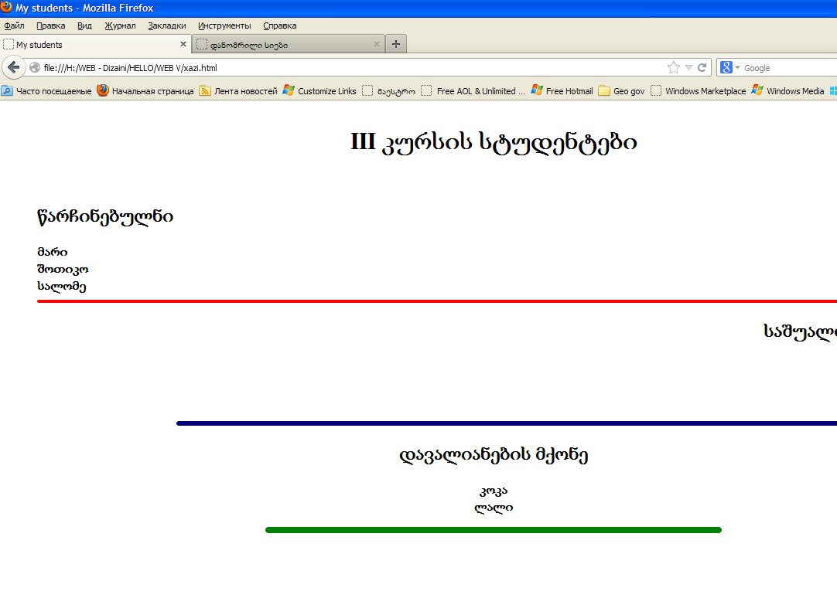

**სიები**

HTML-დოკუმენტში ძირითადად სამი სახის სია არსებობს:

1. დანომრილი სიები;

2. მარკირებული სიები;

3. სია-განსაზღვრება.

სიების სხვადასხვა ტეგების ან ერთი და იგივე ტეგის ერთმანეთის შიგნით გამოყენებით ერთმანეთში ჩადგმული სიების შექმნა შეიძლება. ამისათვის, უბრალოდ შეიძლება ერთი წყვილი ტეგი მეორე წყვილის შიგნით განვათავსოთ.

**დანომრილი სიები**

ბრაუზერი დანომრილ სიებში ელემენტთა ნომრებს მიმდევრობით ავტომატურად სვამს. ეს ნიშნავს, რომ თუ სიიდან ამოვიღებთ დანომრილი სიის ერთ ან რამდენიმე ელემენტს, დანარ­ჩენი ნომრები ავტომატურად შეიცვლება. დანომრილი სიები წყვილი <OL> (ინგლ. Or­­dered List - დანომრილი სია) ტეგის საშუალებით იქმნება. სიის თითოეული ელემენტი <LI> (ინგლ.

List Item - სიის ელემენტი) ტეგით იწყება.

დანომრილი სიის მაგალითი, რომელშიც გადანომვრა ავტომატურად ერთიდან იწყება ქვე­მოთაა მოყვანილი.

ლისტინგი 5.2

<HTML>

<HEAD>

<TITLE>დანომრილი სიები</TITLE>

</HEAD>

<BODY BGCOLOR = "floralwhite">

<H3> კომპიუტერების კლასიფიკაცია კონსტრუქციული

შესრულების თვალსაზრისით </H3 >

კონსტრუქციული შესრულების თვალსაზრისით განასხვავებენ

<OL TYPE=I>

<LI>სამაგიდო (Desktop)

<LI>პორტატულ (Notebook)

<LI>ჯიბის (PDA)

</OL>

პერსონალურ კომპიუტერებს

</BODY>

</HTML>

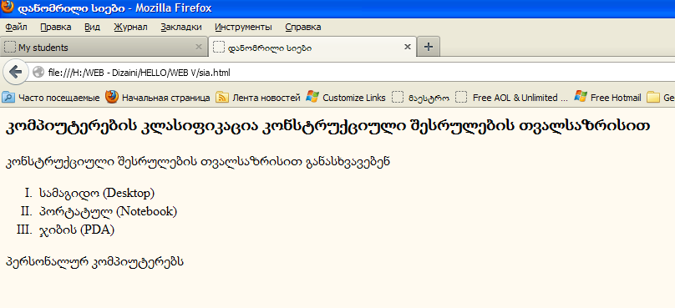

<OL> ტეგს შეიძლება ჰქონდეს TYPE და START ატრიბუტი. მისი სინტაქსია:

<OL TYPE=A|a|I|i|1 START=n>

სადაც, TYPE - სიის სიმბოლოებია:

A - ლათინური ანბანის დიდი ასოები (A, B, C . . .);

a - ლათინური ანბანის პატარა ასოები (a, b, c . . .);

I - რომაული დიდი ციფრები (I, II, III . . .);

i - რომაული პატარა ციფრები (i, ii, iii . . .);

1 - არაბული ციფრები (1, 2, 3 . . .);

START=n - სიის საწყისი მნიშვნელობაა.

ლისტინგი 5.3. არაბული ციფრებით გადანომრილი სია 11-ის ტოლი საწყისი მნიშვნელობით.

<html>

<head>

<title>მარკირების ენა</title>

</head>

<body bgcolor=moccasin>ვებ-გვერდების მარკირების ენა<br>

<pre> _______________________________________________ </pre>

<br>

<ol type=1 start=11>

<li> HTML (Hyper Text Markup Language)

<li> SGML (Standard Generalized Markup Language)

<li> XML

<li> XHTML

<li> Dynamic HTML</ol>

<pre> _______________________________________________ </pre>

</body>

</html>

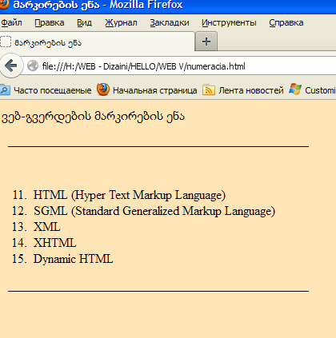

მარკირებული სიები წყვილი <UL> (ინგლ. Unordered List - არაგადანომრილი სია) ტეგით იქმნება. სიის თითოეული ელემენტი <LI> (ინგლ. List Item - სიის ელემენტი) ტეგით იწყება.

<UL> ტეგს შეიძლება TYPE ატრიბუტი ჰქონდეს:

<UL TYPE=disc|circle|square>

TYPE ატრიბუტი განსაზღვრავს მარკერის სახეს. თუ იგი არ არის მითითებული, მაშინ მარკირების ნიშანი ავტომატურად disc იქნება. მისი მისაღები მნიშვნელობებია:

disc - გაფერადებული წრიული მარკერები;

circle - წრიული მარკერები;

square - კვადრატული მარკერები .

ლისტინგი 5.4

<html>

<head>

<title>მარკირებული სია</title>

</head>

<body bgcolor=snow> სამაგიდო კომპიუტერები თავის მხრივ

შემდეგ ჯგუფებად იყოფა:

<br>

<ul>

<li> უნივერსალური ტიპის კომპიუტერები

<li> სპეციალური დანიშნულების კომპიუტერები

<li> სამაგიდო მინი-კომპიუტერები

<li> სერვერები

</ul>

</body>

</html>

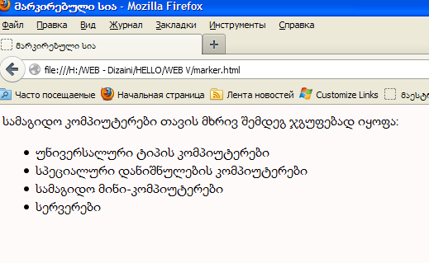

ლისტინგი 5.5 ერთმანეთში ჩადგმული სიების მაგალითი ქვემოთაა მოყვანილი:

<HTML>

<HEAD>

<TITLE>შერეული სიები</TITLE>

</HEAD>

<BODY BGCOLOR = "floralwhite">

<H3> კომპიუტერების კლასიფიკაცია კონსტრუქციული

შესრულების თვალსაზრისით </H3 >

<OL>

<LI>სამაგიდო (Desktop)

<UL TYPE=square>

<LI> უნივერსალური ტიპის კომპიუტერები

<LI> სპეციალური დანიშნულების კომპიუტერები

<LI> სამაგიდო მინი-კომპიუტერები

<LI> სერვერები

</UL>

<LI>პორტატულ (Notebook)

<UL TYPE=circle>

<LI> დიდი ზომის პორტატული პერსონალური კომპიუტერები

(Notebook)

<LI> მცირე ზომის პორტატული პერსონალური კომპიუტერები

(Netbook)

<LI> პლანშეტური პერსონალური კომპიუტერები (Tablet PC)

</UL>

<LI>ჯიბის (PDA)

</OL>

</BODY>

</HTML>

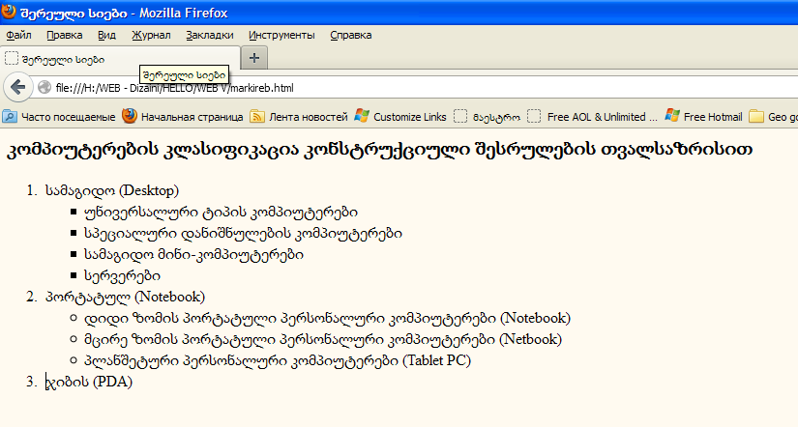

**სია-განსაზღვრება**

სია-განსაზღვრება შედგება სპეციალურად განლაგებული ტერმინებისა და მათი აღწერისაგან (განსაზღვრებისაგან). Web-გვერდებზე სია-განსაზღვრების შესაქმნელად <DL>, <DT> და <DD> ტეგები გამოიყენება.

სია-განსაზღვრება <DL> (ინგლ. Definition List - სია-განსაზღვრება) ტეგით იწყება. იგი <DT> (ტერმინს მონიშნავს) და <DD> (ტერმინის აღწერას მონიშნავს) ტეგებს მოიცავს. სია-გან­საზღვრება ხშირად სამეცნიერო-ტექნიკურსა და სასწავლო გამოცემებში გამოიყენება, რომ­ლითაც ტერმინებს აფორმებენ. <DL> ტეგს აქვს COMPACT, CLASS, ID, LANG და STYLE ატრიბუტები. თუ განმსაზღვრელი ტერმინები მოკლეა, მაშინ გამოიყენება COMPACT ატრიბუტი, რომელიც სიის ელემენტების კომპაქტური ფორმით გამოტანისათვის არის განკუთვნილი:

<dl compact>...</dl>

COMPACT ატრიბუტს მნიშვნელობა არა აქვს. სხვა ატრიბუტების სინტაქსი შემდეგია:

class="სტილის კლასი" id="სახელი" lang="ენის კოდი" style="ჩაშენებული სტილის განსაზღვრა"

<DT> ტეგი (ინგლ. Definition Term - განმსაზღვრელი სიტყვა, ტერმინი) ბლოკურ არაწყვილ ტეგს წარმოადგენს, რომელიც სია-განსაზღვრებაში ტერმინის ტექსტს მონიშნავს. <DT> ტეგის ატრიბუტებია: class="სტილის კლასი" id="სახელი" lang="ენის კოდი"

<DD> ტეგი (ინგლ. Definition Description - განმსაზღვრელი ტერმინის აღწერა) ბლოკურ არაწ­ყვილ ტეგს წარმოადგენს, რომელიც სია-განსაზღვრებაში განსაზღვრების ტექსტს მონიშნავს.

<DD> ტეგის ატრიბუტებია:

class="სტილის კლასი" id="სახელი" lang="ენის კოდი" style="ჩაშენებული სტილის განსაზღვრა"

ლისტინგი 5.6

<html>

<head>

<title>ინტერნეტის საფუძვლები</title>

</head>

<body bgcolor=lemonchiffon>

<dl>

<dt>ინტერნეტი

<dd>- (Internet) არის "მსოფლიო-ქსელი", ერთმანეთზე მიერთებული კომპიუტერების საჯაროდ ხელმისაწვდომი ქსელი, სადაც მომხმარებლებს, თუ მათ აქვთ უფლებები, შეუძლიათ ნებისმიერი კომპიუტერიდან მიიღონ ინფორმაცია. </dl>

<dl>

<dt>ლოკალური ქსელი

<dd>- (ინგლ.local area network შემოკლებით LAN) წარმოადგენს მცირე ტერიტორიაზე (ჩვეულებრივ 1-2 კმ-ის რადიუსში) გავრცობილ კომპიუტერულ ქსელს. </dl>

<dl>

<dt>გლობალური ქსელი

<dd>- (ინგლ.Wide Area Network,WAN) - კომპიუტერული ქსელი, რომელიც დიდ ტერიტორიასა და დიდი რაოდენობის კომპიუტერებს მოიცავს. </dl>

<dl>

<dt>პროვაიდერი

<dd>- (ინგლ. provider, to provide - მომარაგება, უზრუნველყოფა) ორგანიზაცია ან ფირმა, რომელიც უზრუნველყოფს საინფორმაციო სისტემებთან (ინტერნეტთან) მოსარგებლის დაშვებას. </dl>

<dl>

<dt>ჰიპერტექსტი (hypertext) ანუ ჰიპერტექსტური სისტემა

<dd>- არის სხვადასხვა ტიპის დოკუმენტების სისტემა, რომელშიც ყოველი დოკუმენტი დაკავშირებულია რომელიმე სხვა დოკუმენტთან ამავე სისტემიდან. </dl>

</body>

</html>

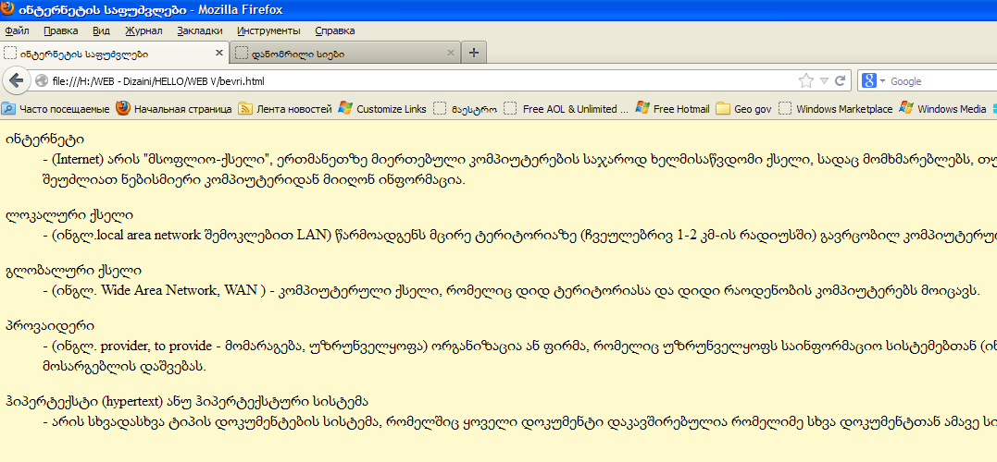

**გრაფიკული გამოსახულება HTML დოკუმენტში**

Web-გვერდის გრაფიკული ელემენტის განთავსებისათვის <IMG> (ინგლ. image

- გამოსახულება) ტეგი გამოიყენება. მისი ატრიბუტებია SRC, ALT, HEIGHT, WIDTH, USEMAP, ISMAP, ALIGN, BORDER, HSPACE, VSPACE. მაგალითად,

<img src="url" alt="ტექსტი" height="სიგრძე" width="სიგანე"

align=top|middle|bottom|left|right ismap>.

* SRC ატრიბუტი (ინგლ. source - წყარო) დოკუმენტში გამოყენებული გამოსახულე­ბის ადგილმდებარეობას განსაზღვრავს. URL - აუცილებელი პარამეტრია, რომე­ლიც ბრაუზერს უჩვენებს, თუ სად მდებარეობს სურათი. სურათი გრაფიკულ ფორ­მატში უნდა იყოს შენახული, მაგალითად, GIF ან JPG ფორმატში. თუ გრაფიკუ­ლი ფაილი იმავე საქაღალდეში მდებარეობს, სადაც HTML-დოკუმენტია, მაშინ მხოლოდ ფაილის სახელის მითითებაა საკმარისი. თუ ფაილი იმავე სერვერზე მდებარეობს, სადაც HTML-დოკუმენტი, მაშინ საქაღალდის სახელიც უნდა მივუთითოთ, ხოლო წინააღმდეგ შემთხვევაში საჭიროა სრული მისამართის მითითება. მაგალითად,

<img src="http://www.uprint.com/picture/file1.gif">.

* ALT ატრიბუტი აუცილებელი არ არის და თუ ის მითითებულია, მაშინ, ვიდრე მიმდინარეობს გამოსახულების ჩატვირთვა, ბრაუზერს ალტერნატული ტექსტი გამოაქვს;
* HEIGHT ატრიბუტი აუცილებელი არ არის და იგი სურათის სიმაღლეს განსაზ­ღვრავს პიქსელებში. თუ მოცემული პარამეტრი არ არის მითითებული, მაშინ სურათი თავისი ორიგინალური სიმაღლით გამოდის. თუმცა, ზოგიერთი ბრა­უზერი მოცემულ ატრიბუტს მხარს არ უჭერს. ზოგჯერ სხვადასხვა კომპი­უტერზე მონიტორის ამოხსნადობის მაჩვენებელი სხვადასხვაა, რის გამოც ამ ატრიბუტის მითითების დროს ყურადღების გამოჩენაა საჭირო;
* WIDTH ატრიბუტი აუცილებელი არ არის და იგი სურათის სიგანეს განსაზ­ღვრავს პიქსელებში;
* ALIGN ატრიბუტი აუცილებელი არ არის და იგი ეკრანზე სურათის ზუსტი პოზიციონერობისათვის გამოიყენება. მისი მნიშვნელობებია:
* top - ობიექტის ზედა კიდის სწორება სტრიქონის ზედა კიდის მიმართ ხდება;
* middle - ობიექტის ცენტრის სწორება სტრიქონის საბაზო ხაზის მიმართ;
* bottom - ობიექტის ქვედა კიდის სწორება სტრიქონის საბაზო ხაზის მიმართ;
* left - ობიექტის სწორება მარცხენა კიდის მიმართ ხდება, ამასთან, ობიექტის ტექსტით გარსშემოვლაა შესაძლებელი;
* right - ობიექტის სწორება მარჯვენა კიდის მიმართ ხდება, ამასთან, ობიექტის ტექსტით გარსშემოვლაა შესაძლებელი;
* თუ მოცემული პარამეტრი არ არის მითითებული, მაშინ ბრაუზერების უმეტესობა გამოსახულებას მარცხენა მხარეს, ხოლო ტექსტს მარჯვენა მხარეს განათავსებს.
* BORDER ატრიბუტი გამოსახულების ჩარჩოს სისქეს განსაზღვრავს;
* VSPACE ატრიბუტი გამოსახულების ზემოთ და ქვემოთ ცარიელი სივრცის (ვერტიკალურ) ზომას უთითებს პიქსელებში, რათა ტექსტი გამოსახულებაზე არ გადავიდეს;
* HSPACE ატრიბუტი გამოსახულების მარცხნივ და მარჯვნივ ცარიელი სივრცის (ჰოპიზონტალურ) ზომას უთითებს პიქსელებში, რათა ტექსტი გამოსახულებაზე არ გადავიდეს

ლისტინგი 5.6

<html>

<head>

<title>სურათი</title>

</head>

<body topmargin=40 leftmargin=50>

<img src="tribuni.jpg" HEIGHT="300" WIDTH="400" >

</body>

</html>

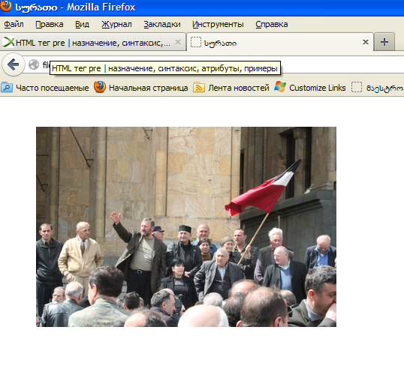

ავტომატურად სურათი Web-გვერდის ზედა მარცხენა კუთხეში განთავსდა. მოცემულ მაგალითში სურათის ზომა მივუთითეთ პიქსელებში: სიგანეში - 400 და სიმაღლეში - 300.

ქვემოთ მოყვანილია მაგალითი, სადაც სურათის განთავსების ადგილი (ცენტრი), სურათის ზომები (სიგანე 281, სიმაღლე 300 პიქსელი) უკვე მითითებულია და აგრეთვე, წარწერა სურათის ქვეშ გაკეთებულია.

ლისტინგი5.7

<html>

<head>

<title>სურათი</title>

</head>

<body topmargin=40 leftmargin=50>

<center>

<img width ="800" heigth="700" src="emotsia.jpg">

<br><font size=6>

დაგიჯეროთ ვითომ???

</center>

</font>

</body>

</html>

ქვემოთ მოყვანილია მაგალითი, სადაც ოთხი სურათია განთავსებული, თითოეული 192 პიქსელი სიმაღლისა და 214 პიქსელი სიგანის.

ლისტინგი 5.8.

<html>

<head>

<title>ოთხი სურათი</title></head>

<body bgcolor=#a1633d>

<img src="IMG_2493.jpg" width="214" height="192">

<img src="IMG_2498.jpg" width="214" height="192"> <br>

<img src="tribuni.jpg" width="214" height="192">

<img src="nato.jpg" width="214" height="192">

</body>

</html>

